OBEC SKALICE U ČESKÉ LÍPY
ZASTUPITELSTVO OBCE SKALICE U ČESKÉ LÍPY

Obecně závazná vyhláška č. 1/2016,
kterou se vydává požární řád obce

Zastupitelstvo obce Skalice u České Lípy se na svém zasedání konaném dne 27. června 2016 usnesením č. 4/19/2016 usneslo vydat na základě § 29 odst. 1 písm. o) bod 1 zákona č. 133/1985 Sb., o požární ochraně, ve znění pozdějších předpisů (dále jen „zákon o požární ochraně“), a v souladu s § 10 písm. d) a § 84 odst. 2 písm. h) zákona č. 128/2000 Sb., o obcích (obecní zřízení), ve znění pozdějších předpisů, tuto obecně závaznou vyhlášku (dále jen „vyhláška“):

Čl. 1
Úvodní ustanovení

Tato vyhláška upravuje organizaci a zásady zabezpečení požární ochrany v obci Skalice u České Lípy (dále jen „obec“).

Čl. 2
Vymezení činnosti osob pověřených zabezpečováním požární ochrany v obci

- Ochrana životů, zdraví a majetku občanů před požáry, živelními pohromami a jinými mimořádnými událostmi na území obce je zajištěna jednotkou sboru dobrovolných hasičů obce (dále jen „JSDH obce“) podle Čl. 5 této vyhlášky a dále jednotkami požární ochrany uvedenými v Příloze č. 1 této vyhlášky.

- K zabezpečení úkolů na úseku požární ochrany obec v samostatné působnosti pověřila velitele JSDH obce, který vykonává monitoring úrovně požární ochrany v obci, o níž předkládá zprávu starostovi minimálně 1 x za 6 měsíců.

- K zabezpečení úkolů na úseku požární ochrany byly na základě usnesení zastupitelstva obce dále pověřeny tyto orgány obce:
- zastupitelstvo obce - projednáním stavu požární ochrany v obci minimálně 1 x za 12 měsíců; vždy po závažné mimořádné události mající vztah k požární ochraně v obci,
- starosta - prováděním pravidelných kontrol dodržování předpisů požární ochrany obce, a to minimálně 1 x za 12 měsíců.

Čl. 3
Podmínky požární bezpečnosti při činnostech a v objektech se zvýšeným nebezpečím vzniku požáru se zřetelem na místní situaci

Obec nestanoví se zřetelem na místní situaci žádné činnosti ani objekty se zvýšeným nebezpečím vzniku požáru ani podmínky požární bezpečnosti vztahující se k takovým činnostem či objektům.

Čl. 4
Způsob nepřetržitého zabezpečení požární ochrany v obci

- Přijetí ohlášení požáru, živelní pohromy či jiné mimořádné události na území obce je zabezpečeno systémem ohlašoven požárů uvedených v Čl. 7 této vyhlášky.

- Ochrana životů, zdraví a majetku občanů před požáry, živelními pohromami a jinými mimořádnými událostmi na území obce je zabezpečena jednotkami požární ochrany uvedenými v Čl. 5 a v Příloze č. 1 vyhlášky.

Čl. 5
Kategorie jednotky sboru dobrovolných hasičů obce, její početní stav a vybavení

- Obec zřídila JSDH obce, jejíž kategorie, početní stav a vybavení jsou uvedeny v Příloze č. 2 vyhlášky.

- Členové JSDH obce se při vyhlášení požárního poplachu dostaví ve stanoveném čase do požární zbrojnice na adresu Skalice u České Lípy č.p. 467, anebo na jiné místo, stanovené velitelem jednotky.

Čl. 6
Přehled o zdrojích vody pro hašení požárů a podmínky jejich trvalé použitelnosti

- Vlastník nebo uživatel zdrojů vody pro hašení požárů je povinen tyto udržovat v takovém stavu, aby bylo umožněno použití požární techniky a čerpání vody pro hašení požárů⁾.

- Zdroje vody pro hašení požárů stanoví kraj svým nařízením⁾.

- Nad rámec nařízení kraje obec stanovila zdroje vody pro hašení požárů. Přehled zdrojů vody je uveden v Příloze č. 3 vyhlášky. Zdroje vody pro hašení požárů, jakož i čerpací stanoviště pro požární techniku, jsou vyznačeny v plánku v Příloze č. 3 vyhlášky.

- Vlastníci nebo uživatelé zdrojů vody, které stanovila obec (Čl. 6 odst. 3), jsou povinni oznámit obci:
- nejméně 30 dní před plánovaným termínem provádění prací na vodním zdroji, které mohou dočasně omezit jeho využitelnost pro čerpání vody k hašení požárů, a dále předpokládanou dobu těchto prací,
- neprodleně vznik mimořádné události na vodním zdroji, která by znemožnila jeho využití k čerpání vody pro hašení požárů.

Čl. 7
Seznam ohlašoven požárů a dalších míst, odkud lze hlásit požár, a způsob jejich označení

- Obec zřídila následující ohlašovnu požárů, která je trvale označena tabulkou „Ohlašovna požárů”, a to požární zbrojnice, Skalice u České Lípy č.p. 467, tel. 723 976 178.
- Dalším místem zřízeným obcí, odkud lze hlásit požár a které je trvale označeno tabulkou „Zde hlaste požár” a symbolem telefonního čísla „150” či „112“, je Obecní úřad Skalice u České Lípy, Skalice u České Lípy č.p. 377, tel. 487 721 131.

Čl. 8
Způsob vyhlášení požárního poplachu v obci

Vyhlášení požárního poplachu v obci se provádí:
- signálem „POŽÁRNÍ POPLACH”, který je vyhlašován přerušovaným tónem sirény po dobu jedné minuty (25 sec. tón – 10 sec. pauza – 25 sec. tón) nebo
- svolávacím systémem JAY přes mobilní telefony nebo
- informačním rozhlasovým systémem obce signálem „POŽÁRNÍ POPLACH“ nebo
- v případě poruchy technických zařízení pro vyhlášení požárního poplachu se požární poplach v obci vyhlašuje voláním „HOŘÍ“ nebo osobním kontaktováním všech členů JSDH obce.

Čl. 9

Seznam sil a prostředků jednotek požární ochrany

Seznam sil a prostředků jednotek požární ochrany podle výpisu z požárního poplachového plánu Libereckého kraje⁾ je uveden v Příloze č. 1 vyhlášky.

Čl. 10
Zrušovací ustanovení

Touto vyhláškou se zrušuje Obecně závazná vyhláška č. 1/2015 Požární řád obce ze dne 17. prosince 2014.

Čl. 11
Účinnost

Tato vyhláška nabývá účinnosti patnáctým dnem po dni jejího vyhlášení.

……………………………….. | …………………………………
Ing. Josef Hrdlička  místostarosta | Jiří Löffelmann  starosta

Vyvěšeno na úřední desce obecního úřadu dne: 04.08.2016

Sejmuto z úřední desky obecního úřadu dne: 20.08.2016

Zveřejnění vyhlášky bylo shodně provedeno způsobem umožňujícím dálkový přístup.
Příloha č. 1 k obecně závazné vyhlášce č. 1/2016, kterou se vydává požární řád

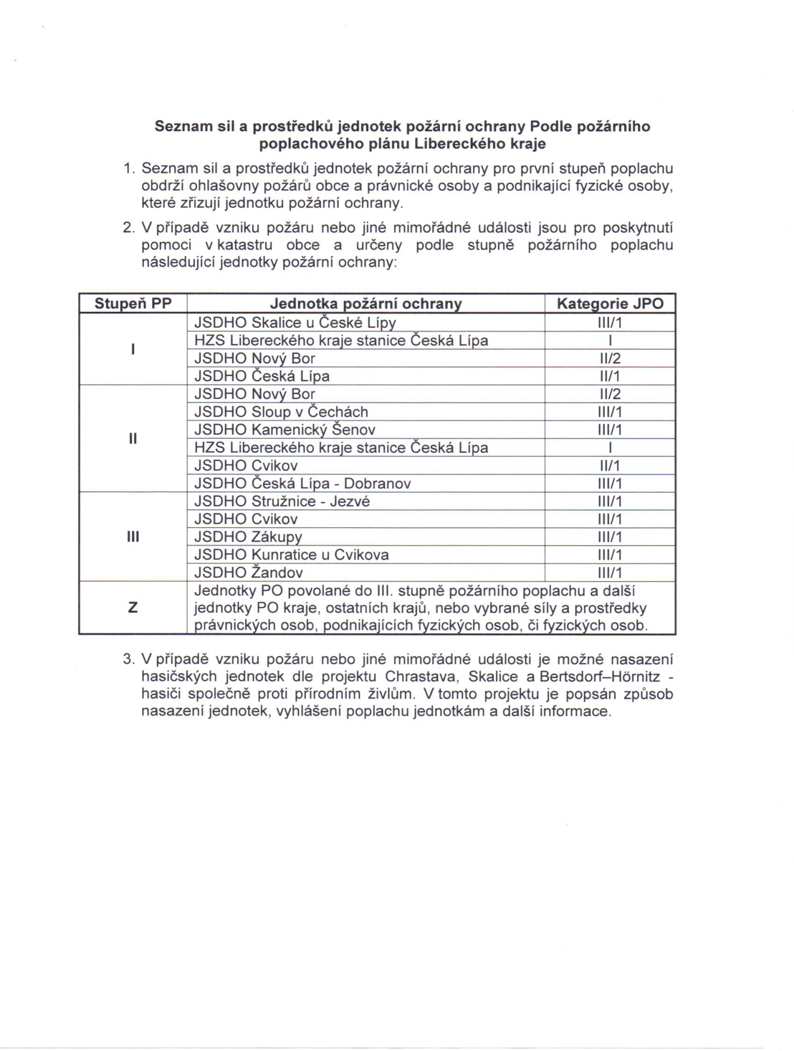

Příloha č. 2 k obecně závazné vyhlášce č. 1/2016, kterou se vydává požární řád

Požární technika a věcné prostředky požární ochrany

Název jednotek požární ochrany | Kategorie jednotek požární ochrany | Požární technika a věcné prostředky požární ochrany | Počet
JSDH obce | JPO III | Cisterna – CAS 20 T - 815 | 1
JSDH obce | JPO III | Cisterna – CAS 32 T - 815 | 1
JSDH obce | JPO III | Velitelský automobil – VEA Toyota Hilux | 1
JSDH obce | JPO III | Dopravbí automobil – DA 8 T – 805 | 1
JSDH obce | JPO III | Nákladní automobil – NA Praga V3S valník | 1
JSDH obce | JPO III | Požární nafukovací loď – DINGHY 460/5 | 1

Požární technika dle projektu „Chrastava, Skalice a Bertsdorf-Hörnitz – hasiči společně proti přírodním živlům“ využitelné na území obce Skalice u České Lípy

Požární technika a věcné prostředky požární ochrany | Dislokace | Počet
Cisterna – CAS 20 T - 815  Specifikace cisterny: 3000 l nádrž na vodu, 200 l nádrž na pěnidlo, 6 dýchacích přístrojů, osvětlovací stožár, řetězová motorová pila, vyprošťovací zařízení | Chrastava | 1
TSF – W/Z  Specifikace vozidla s přenosnou stříkačkou, nádrží na vodu a přídavným vybavením: zařízení na otevírání dveří, rozbrušovací pila, motorová pila, nářadí na čištění komínů, ponorné čerpadlo. elektrocentrála 9,5 W, osvětlovací sada, vysoušecí technika | Bertsdorf-Hörnitz | 1

JSDH obce (JPO III) tvoří 17 osob.

Příloha č. 3 k obecně závazné vyhlášce č. 1/2016, kterou se vydává požární řád

- Přehled zdrojů vody

Typ zdroje vody | Název | Kapacita | Čerpací stanoviště | Využitelnost
přirozené | Okrouhlický Potok | xxx m³ | u č.p. 215 (Česká pošta) | při déletrvajícím období sucha špatně využitelný
přirozené | potok Sporka | xxx m³ | u č.p. 104 | při déletrvajícím období sucha špatně využitelný
přirozené | rybník Bahňák | 4.000 m³ |  | pro blízký požár
přirozené | rybník Pelech | 7.350 m³ |  | pro blízký požár
přirozené | rybník U lovecké chaty | 3.200 m³ |  | pro požár blízkého lesního porostu
umělé | hydrantová síť |  | u čp. 431, u č.p. 110, u č.p. 417

- Plánek obce s vyznačením zdrojů vody pro hašení požárů a čerpacích stanovišť
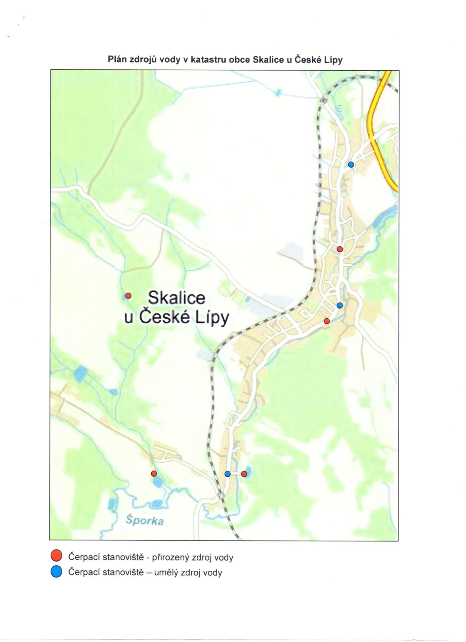

⁾ § 7 odst. 1 zákona o požární ochraně.
⁾ Nařízení Libereckého kraje č. 3/2002 kterým se stanoví podmínky k zabezpečení zdrojů vody k hašení požárů, ve znění pozdějších předpisů.
⁾ Nařízení Libereckého kraje č. 1/2003, kterým se vydává požární poplachový plán Libereckého kraje.

